Пожарная профилактика и противопожарная защита

Пожарная профилактика подразумевает ряд мер по обучению техники безопасности при ситуации пожара и комплекс специальных мероприятий по предупреждению пожара. Противопожарная защита же способствует уменьшению ущерба от пожара.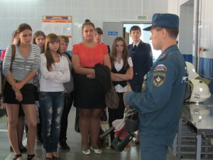
Больше всего времени человек находится в различных зданиях, поэтому первоначально разумнее всего обеспечить пожарную безопасность там. Так же защиту от пожара необходимо обеспечить лесам и транспорту.

Элементы пожара. Возникновению пожара способствует наличие трех элементов, находящихся в одном месте: горючий материал, тепло и кислород. При их сочетании возникает пожар. Огонь можно быстро погасить, нейтрализовав один из этих элементов.
Вид горючего материала определяет класс пожара. В зависимости от класса выбираются средства/способы его тушения. Во многих странах пожар распределяется на четыре класса: А (когда горит бумага, пластмасса, дерево);
В (возгорание легковоспламеняющихся/горючих газов и жидкостей);
С (возгорается электропроводка);
D (огнем охвачены горючие металлы).

Степень же пожара зависит от количества и вида материала в зоне пожара.
О профилактике пожаров.
Раньше она ограничивалась проведением обучения технике безопасности и предупреждению пожаров. Сейчас число мероприятий возросло:
1) утверждение и проверка строительных объектов;
2) контроль над исполнением пожарной нормы;
3) действия, направленные против поджогов;
4) сбор данных;
5) пожарный инструктаж и многое другое.

О противопожарной защите. Включает:
1) контроль за материалами/оборудованием;
2) использование пожарной сигнализации;
3) секционирование помещений;
4) эвакуация.

